Hablaré menos y haré más, Señor

Señor, cuánto tiempo perdemos, cuánto hablamos, qué poco hacemos, demasiadas veces decimos “sí” para quedar bien.

Se nos va la fuerza en ideas, en lo que habría que hacer, y ya ves, nos quedamos en palabras, en las teorías e intenciones.

Señor ayúdanos a ser cristianos practicantes viviendo como hermanos, confiando siempre en ti, tendiendo puentes, siendo testigos del evangelio en el día a día.

Queremos vivir haciendo siempre tu voluntad, aunque nos cueste, aunque nos lleve a caminar contracorriente, aunque tengamos que cambiar y darle un vuelco a nuestra vida.

Así lograremos que todos los que intentamos seguirte cada día tengamos un mismo pensar y un mismos sentir, caminaremos unánimes y acordes con los sentimientos de Cristo.

Sabemos incluso que muchos pecadores pueden entrar en tu reino antes que nosotros porque sólo dependen de tu amor y de tu perdón mientras que nosotros nos creemos con derecho por nuestras supuestas buenas obras.

Gracias, Señor, por el mensaje de hoy: que hablemos menos y hagamos más, que al salir del templo hagamos lo más difícil: que lo que hemos escuchado, creído y celebrado aquí en la eucaristía lo cumplamos en la vida diaria.

¡Trabajaremos en tu viña, Señor. Cuenta con nosotros!

**Te lo pedimos con María, reina de las Misiones. Amén.**

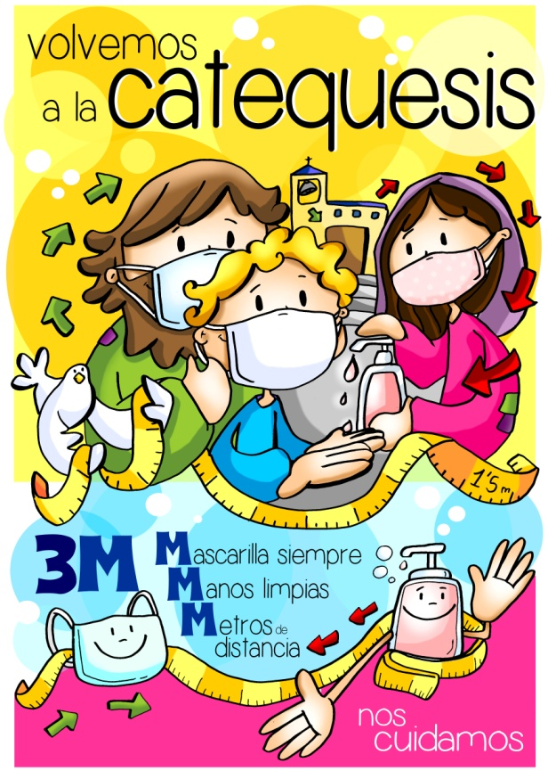

Evangelio

27-setiembre-2020

26º-ORDINARIO-A





**EZEQUIEL 18, 25-28: *Mis Cuando el malvado se convierte de la maldad, salva su propia vida.***

Esto dice el Señor: «Insistís: “No es justo el proceder del Señor”. Escuchad, casa de Israel: ¿Es injusto mi proceder? ¿No es más bien vuestro proceder el que es injusto? Cuando el inocente se aparta de su inocencia, comete la maldad y muere, muere por la maldad que cometió. Y cuando el malvado se convierte de la maldad que hizo y practica el derecho y la justicia, él salva su propia vida. Si recapacita y se convierte de los delitos cometidos, ciertamente vivirá y no morirá». Palabra de Dios.

**SALMO 24: R/. Recuerda, Señor, tu ternura.**

**FILIPENSES 2, 1-5 (breve): *Tened entre vosotros los sentimientos propios de Cristo Jesús.***

Hermanos: Si queréis darme el consuelo de Cristo y aliviarme con vuestro amor, si nos une el mismo Espíritu y tenéis entrañas compasivas, dadme esta gran alegría: manteneos unánimes y concordes con un mismo amor y un mismo sentir. No obréis por rivalidad ni por ostentación, considerando por la humildad a los demás superiores a vosotros. No os encerréis en vuestros intereses, sino buscad todos el interés de los demás. Tened entre vosotros los sentimientos propios de Cristo Jesús. Palabra de Dios.

**MATEO 21, 28-32*: Hijo, ve hoy a trabajar en la viña.***

**Narrador:** En aquel tiempo, dijo Jesús a los sumos sacerdotes y a los ancianos del pueblo:

**Jesús:** -«¿Qué os parece? Un hombre tenía dos hijos. Se acercó al primero y le dijo:

**Padre:** “Hijo, ve hoy a trabajar en la viña”.

**Narrador:** Él le contestó:

**Hijo 1º:** -“No quiero».

**Narrador:** Pero después se arrepintió y fue.

**Narrador:** Se acercó al segundo y le dijo lo mismo. Él le contestó:

**Hijo 2º:** -“Voy, señor”.

**Narrador:** Pero no fue.

**Jesús: -**¿Quién de los dos cumplió la voluntad de su padre?».

**Narrador:** Contestaron:

**Gente:** -«El primero».

**Narrador:** Jesús les dijo:

**Jesús:** -«En verdad os digo que los publicanos y las prostitutas van por delante de vosotros en el reino de Dios. Porque vino Juan a vosotros enseñándoos el camino de la justicia y no le creísteis; en cambio, los publicanos y prostitutas le creyeron. Y, aun después de ver esto, vosotros no os arrepentisteis ni le creísteis». Palabra del Señor.**Jesús:** Así, los últimos serán primeros y los primeros, últimos».

Palabra del Señor.

***(Narrador-Jesús-Padre-Hijo 1º-Hijo 2º-Gente).***

[](https://www.google.es/url?sa=i&rct=j&q=&esrc=s&source=images&cd=&cad=rja&uact=8&ved=0ahUKEwjK4c_8ksPWAhUBuBoKHc14Dl4QjRwIBw&url=https://www.sebascelis.com/como-decir-no/&psig=AFQjCNEOXvRe3IQKVSu9xxW-ABUfjp12Vw&ust=1506525453186203)

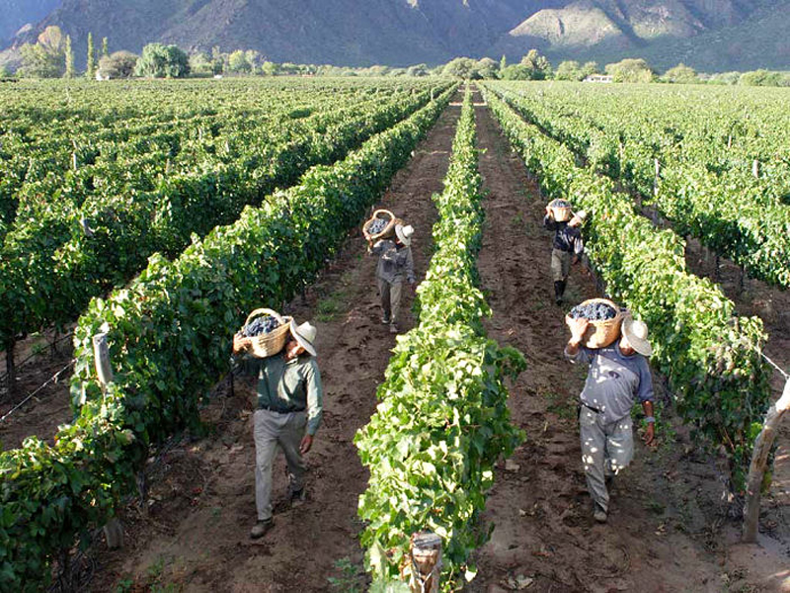

[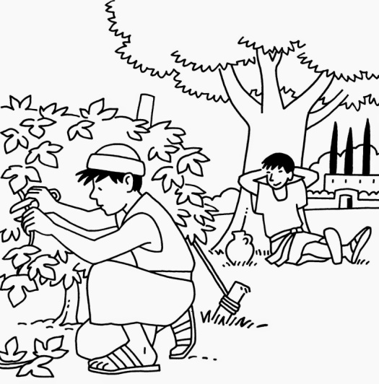](http://1.bp.blogspot.com/-s4tF10VGymY/VCWVWisiHdI/AAAAAAAAA9k/wih87RzxLf8/s1600/086B.jpg)



Que mi vida diga SÍ, antes que mi boca

**1. VER: Haz esto.**

-A muchos nos pasa que nuestras madres tienen que decirnos algo cuarenta veces para que le hagamos caso. Es posible que no seamos muy obedientes, que protestamos, que no hagamos lo que nos mandan. No faltan tampoco quienes prometen una casa pero al rato hacen lo contrario. Antes la palabra dada era sagrada. Decíamos: “con la mano en el corazón te digo que sí”, y eso no tenía vuelta atrás. Hay que ser personas de palabra.

***¿Eres de palabra? ¿Cumples lo que dices?***

**2**. **JUZGAR: Decir con la vida SÍ, antes que con la boca**

-En el evangelio de este domingo, Jesús nos cuenta que un padre mandó a su hijo a trabajar a su viña, él contestó que sí pero no fue. El otro hijo le dijo que no iba pero al final fue. Y termina corrigiendo a los fariseos que se creen tan buenos pero no hacen lo que Dios les pide.

**+¿QUÉ NOS QUIERE DECIR JESÚS?**

**1. LO QUE SE PROMETE HAY QUE HACERLO:**

**\*** Ya sé que a veces nos cuesta, se nos pone mal… **Jesús nos pide ser de palabra**, hacer lo que prometemos hacer. Vivir así se llama ser coherentes: hay coherencia entre las palabras y las obras cuando ambas coinciden. ¿Qué decís cuando el profe o los padres os prometen algo pero no lo realizan? Que no son de palabra… Y ya no los creemos. Trata de ser coherente para ser creíble, para ser auténtico.

**\*No es fácil hacer lo que Dios nos pide.** Tampoco es fácil trabajar en la viña (estar agachado, pasar frío o calor). Dios nos pide perdonar a ese que nos trata mal, descubrir lo bueno de los demás, ver cómo hacer bien y no el mal.

**\*Jesús pone el ejemplo de los sacerdotes y fariseos judíos** que se consideraban buenos y perfectos y menospreciaban a los pecadores y publicanos. Pero una cosa es considerarse y otra ser, una cosa es decir y otra hacer… de hacer no hacían casi nada. Seguir a Jesús no es ahora sí y luego no, no es decir las cosas de boquilla y luego hacer lo contrario.

**2.LA FE HAY QUE CONFIRMARLA CON LAS OBRAS**

**\*Jesús quiere obras.** “Obras son amores”, decimos.Para el que cree, la fe y las obras deben ir en la misma dirección, la fe debe quedar confirmada en las obras. “Obra como crees, para que no termines creyendo como obras”, dice una vieja máxima. Mucho mejor nos iría si nos cristianos viviéramos lo que creemos.

***¿Soy coherente, creíble, auténtico? ¿Obro igual que pienso y creo?***

**3. ACTUAR: Actúa de corazón**

-No basta con que digas lo que vas a hacer, actúa con las obras, de corazón.

-Trata de ser coherente en la vida, creíble, que lo que dices sea lo que haces.

-Dale siempre a Jesús un Sí de corazón, cuando te pida algo, no trates de engañarle y pídele perdón si le fallas.

***¿Qué estás dispuest@ a hacer? ¿Y tu grupo?***

***¿Qué vamos a hacer?***